Isabella Caputi - 202122075

**Soporte Rol de Ingeniería de Datos**

**1. Configuración del Data Lake en Amazon S3**

Se configuraron dos buckets en Amazon S3 con el propósito de organizar el flujo de datos del proyecto:

* **Bucket de entrada:** destinado al almacenamiento del conjunto de datos original de la pagina con todos los datos del país.
* **Bucket de salida:** destinado al almacenamiento de los resultados generados por las consultas ejecutadas en Athena.

Dentro del bucket de entrada se creó la estructura de carpetas necesaria para organizar los archivos de datos en formato CSV. Esta organización permite mantener una arquitectura clara y escalable dentro del Data Lake.

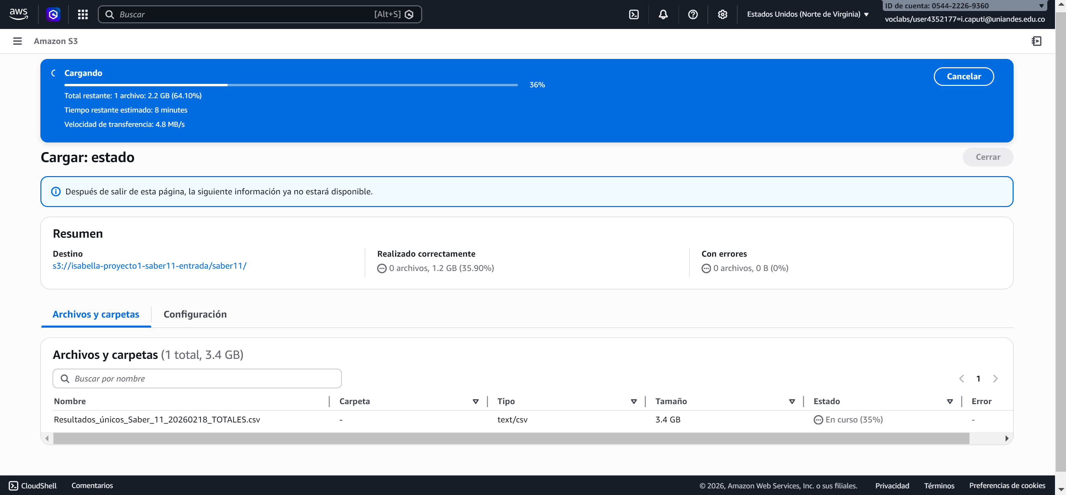

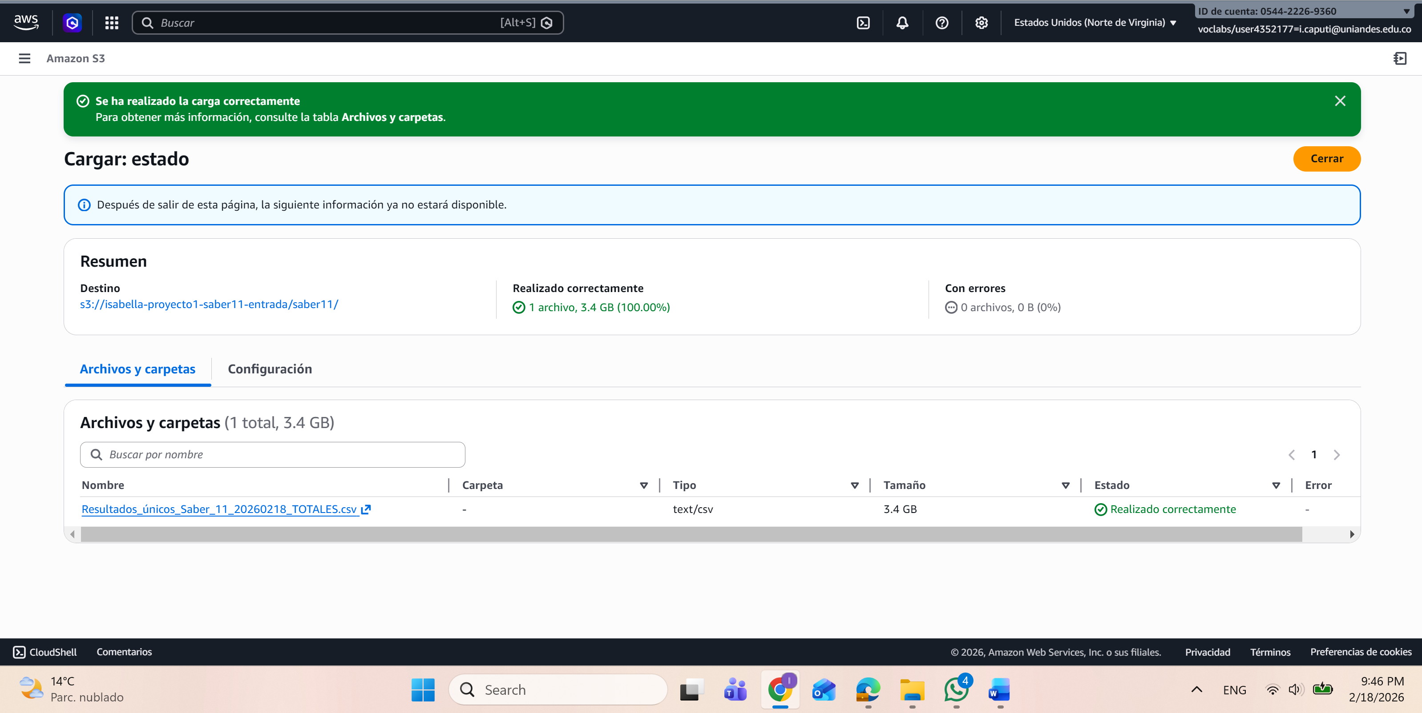 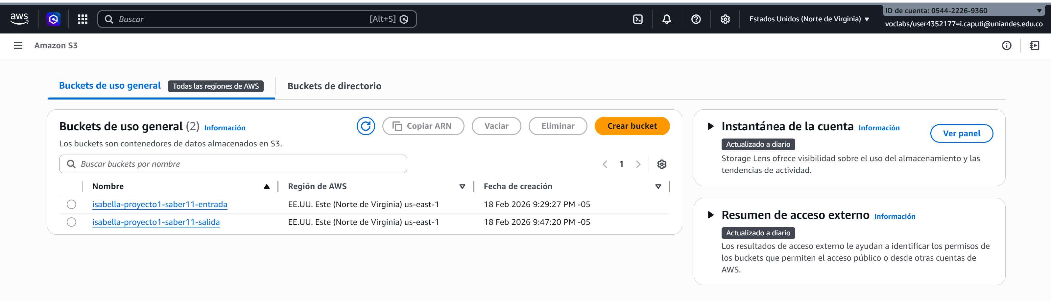 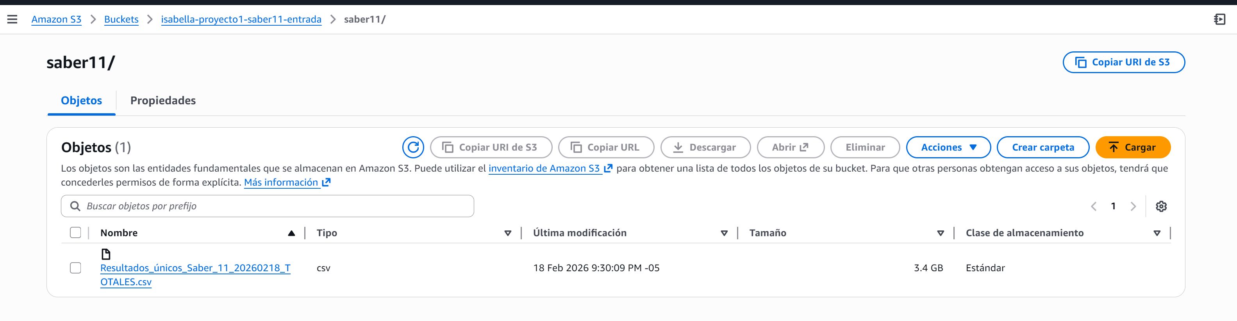

**2. Configuración del entorno de consulta en Amazon Athena**

Se creó un **Workgroup en Amazon Athena**, seleccionando el motor de análisis *Athena SQL*. En la configuración del Workgroup se definió como ubicación de resultados el bucket de salida previamente creado en S3. Esto permitió centralizar y almacenar automáticamente los resultados de las consultas SQL ejecutadas sobre los datos almacenados en el Data Lake.

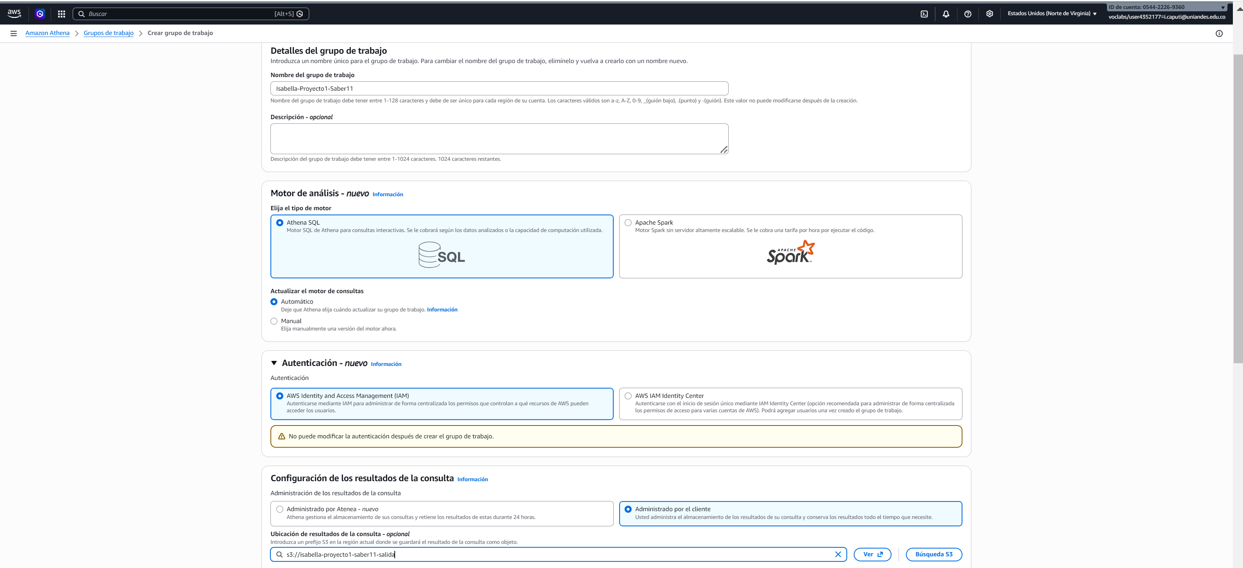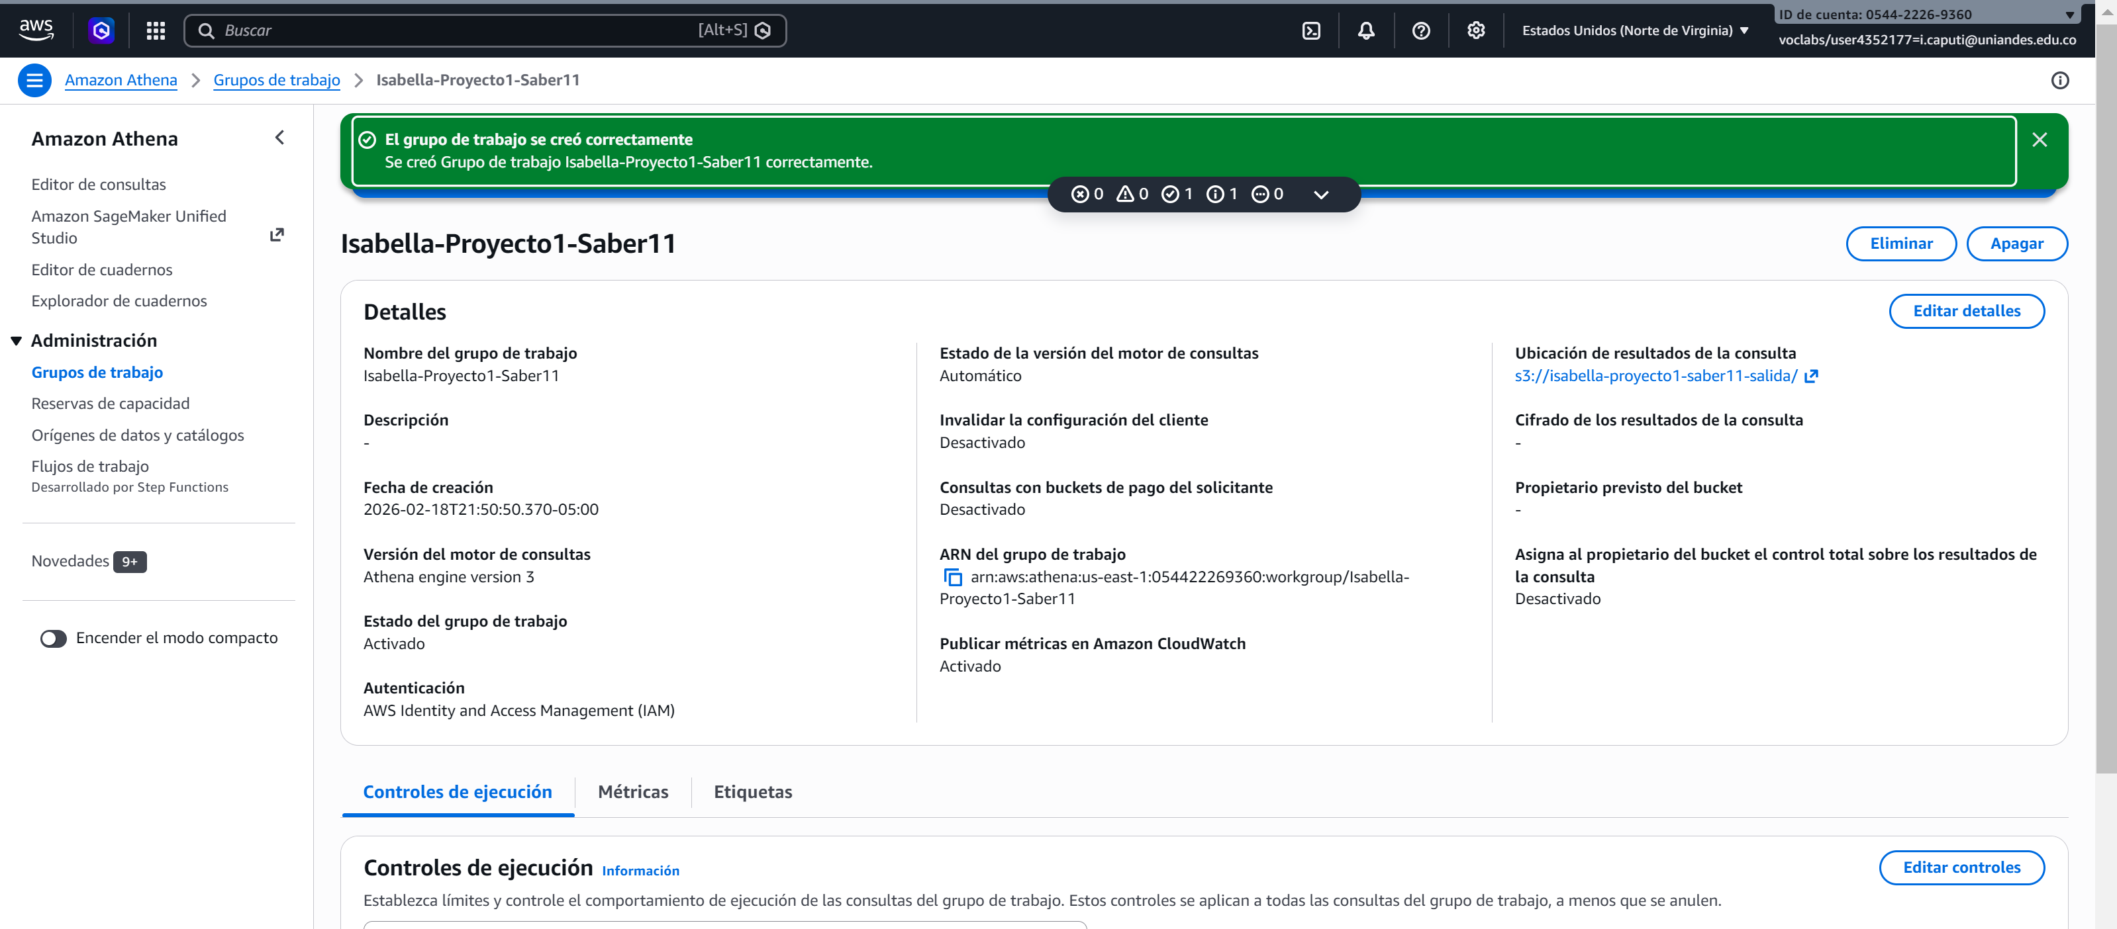

**3. Catalogación de datos con AWS Glue**

Inicialmente se intentó utilizar AWS Glue Crawler para detectar el esquema del archivo CSV. Sin embargo, debido a inconsistencias en el formato de los datos (valores vacíos y columnas con notación científica), se optó por crear la tabla manualmente mediante una sentencia SQL en Athena. A continuación, esta el procedimiento inicial utilizando un Crawler y la tabla generada después de ejecutarlo.

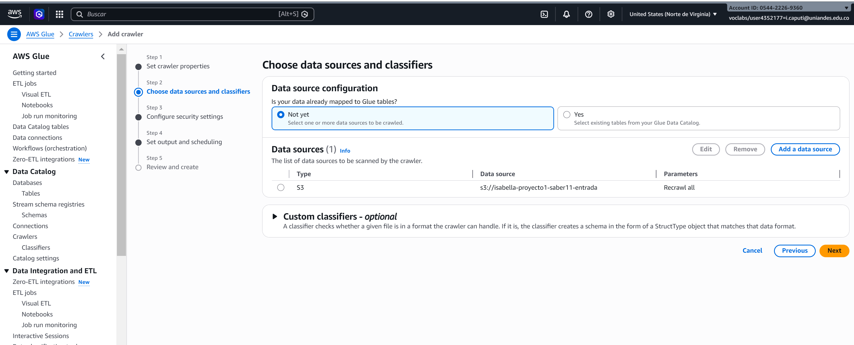

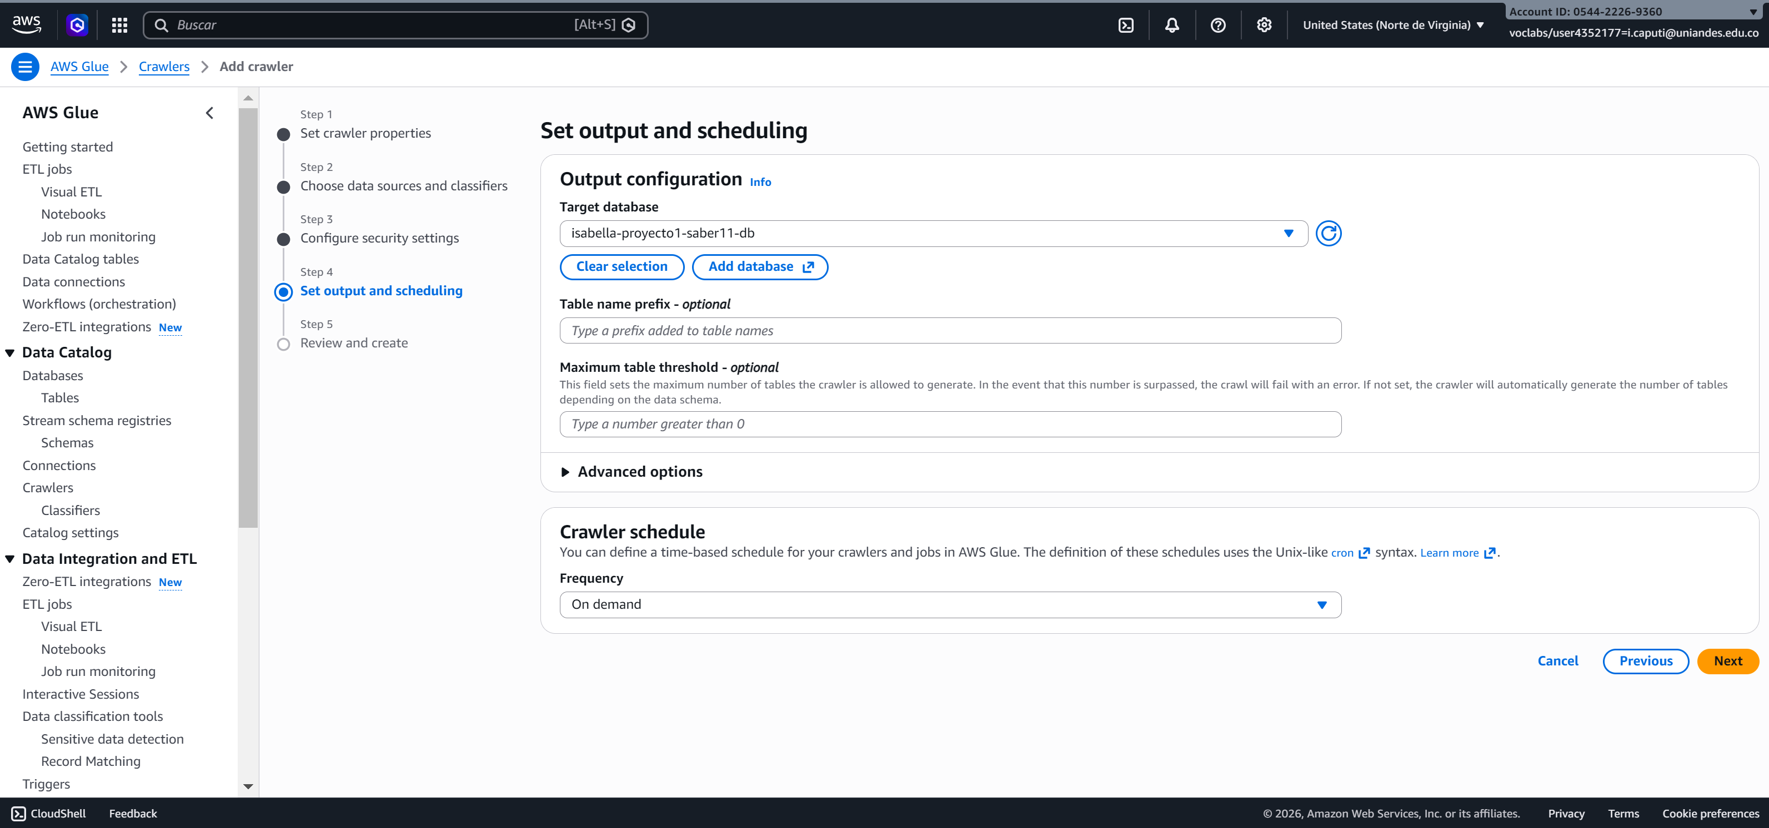

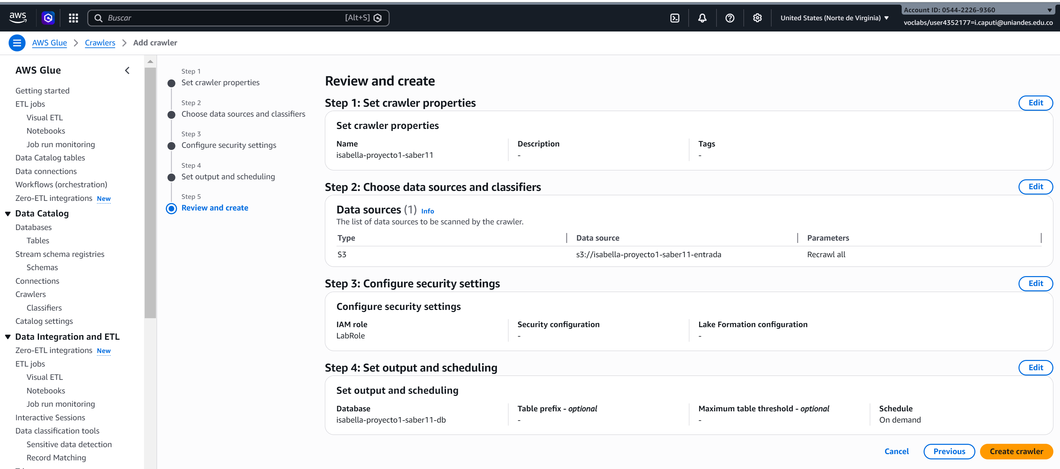 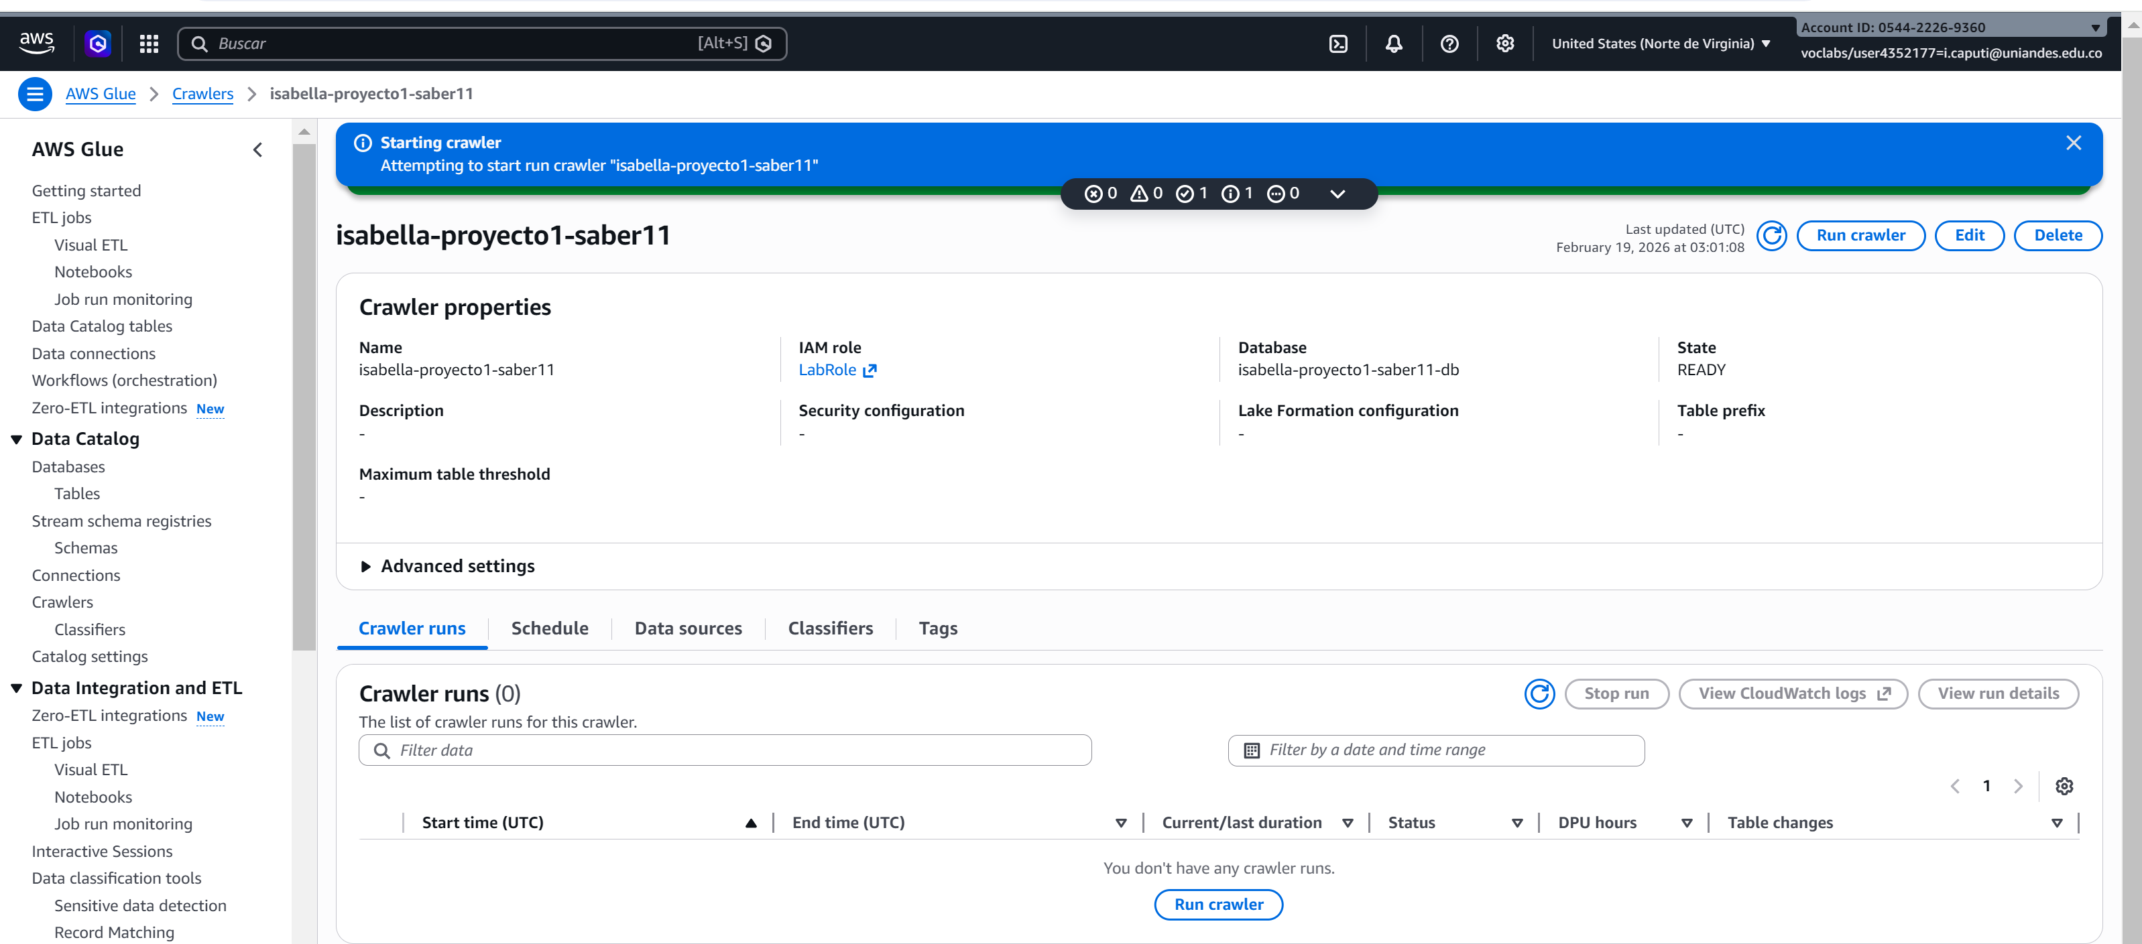 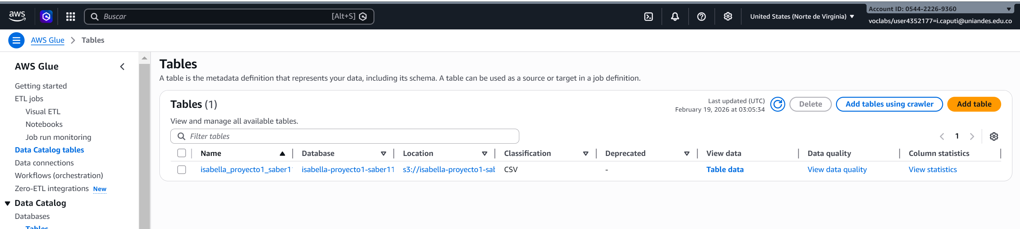 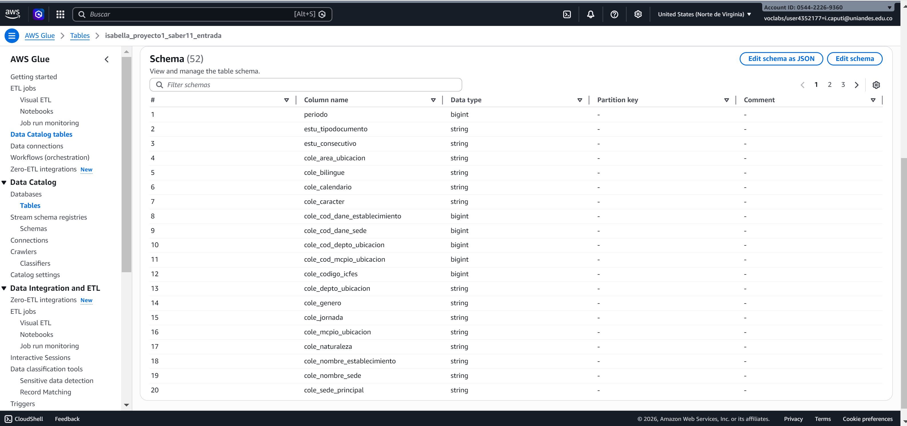

Por lo tanto, como este procedimiento no obtuvo el resultado esperado, se realizó una creación manual de la tabla externa. Se utilizo el siguiente script de SQL:

CREATE EXTERNAL TABLE saber11 (

periodo INT,

estu_tipodocumento STRING,

estu_consecutivo STRING,

cole_area_ubicacion STRING,

cole_bilingue STRING,

cole_calendario STRING,

cole_caracter STRING,

cole_cod_dane_establecimiento STRING,

cole_cod_dane_sede STRING,

cole_cod_depto_ubicacion INT,

cole_cod_mcpio_ubicacion INT,

cole_codigo_icfes STRING,

cole_depto_ubicacion STRING,

cole_genero STRING,

cole_jornada STRING,

cole_mcpio_ubicacion STRING,

cole_naturaleza STRING,

cole_nombre_establecimiento STRING,

cole_nombre_sede STRING,

cole_sede_principal STRING,

estu_cod_depto_presentacion INT,

estu_cod_mcpio_presentacion INT,

estu_cod_reside_depto INT,

estu_cod_reside_mcpio INT,

estu_depto_presentacion STRING,

estu_depto_reside STRING,

estu_estadoinvestigacion STRING,

estu_estudiante STRING,

estu_fechanacimiento STRING,

estu_genero STRING,

estu_mcpio_presentacion STRING,

estu_mcpio_reside STRING,

estu_nacionalidad STRING,

estu_pais_reside STRING,

estu_privado_libertad STRING,

fami_cuartoshogar STRING,

fami_educacionmadre STRING,

fami_educacionpadre STRING,

fami_estratovivienda STRING,

fami_personashogar STRING,

fami_tieneautomovil STRING,

fami_tienecomputador STRING,

fami_tieneinternet STRING,

fami_tienelavadora STRING,

desemp_ingles STRING,

punt_ingles DOUBLE,

punt_matematicas DOUBLE,

punt_sociales_ciudadanas DOUBLE,

punt_c_naturales DOUBLE,

punt_lectura_critica DOUBLE,

punt_global DOUBLE

)

ROW FORMAT SERDE 'org.apache.hadoop.hive.serde2.OpenCSVSerde'

WITH SERDEPROPERTIES (

"separatorChar" = ",",

"quoteChar" = "\""

)

LOCATION 's3://isabella-proyecto1-saber11-entrada/saber11/'

TBLPROPERTIES ("skip.header.line.count"="1");

Como se puede observar, en este caso se hizo una Definición explícita de los tipos de datos, una configuración del delimitador (coma) y una configuración para omitir la fila de encabezados.

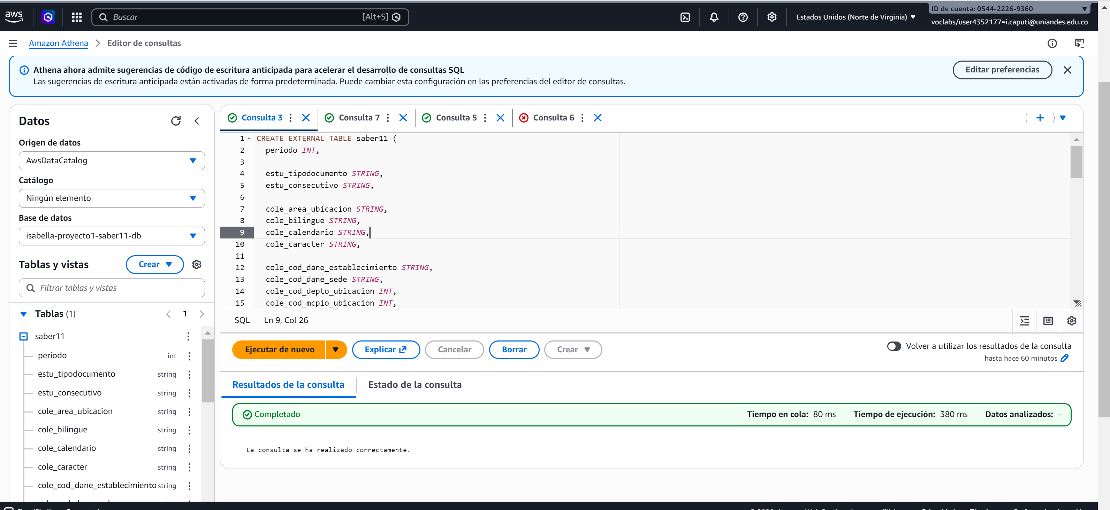

* Adicionalmente, se tuvo que hacer una activación de la propiedad use.null.for.invalid.data para evitar errores por valores vacíos en columnas numéricas.

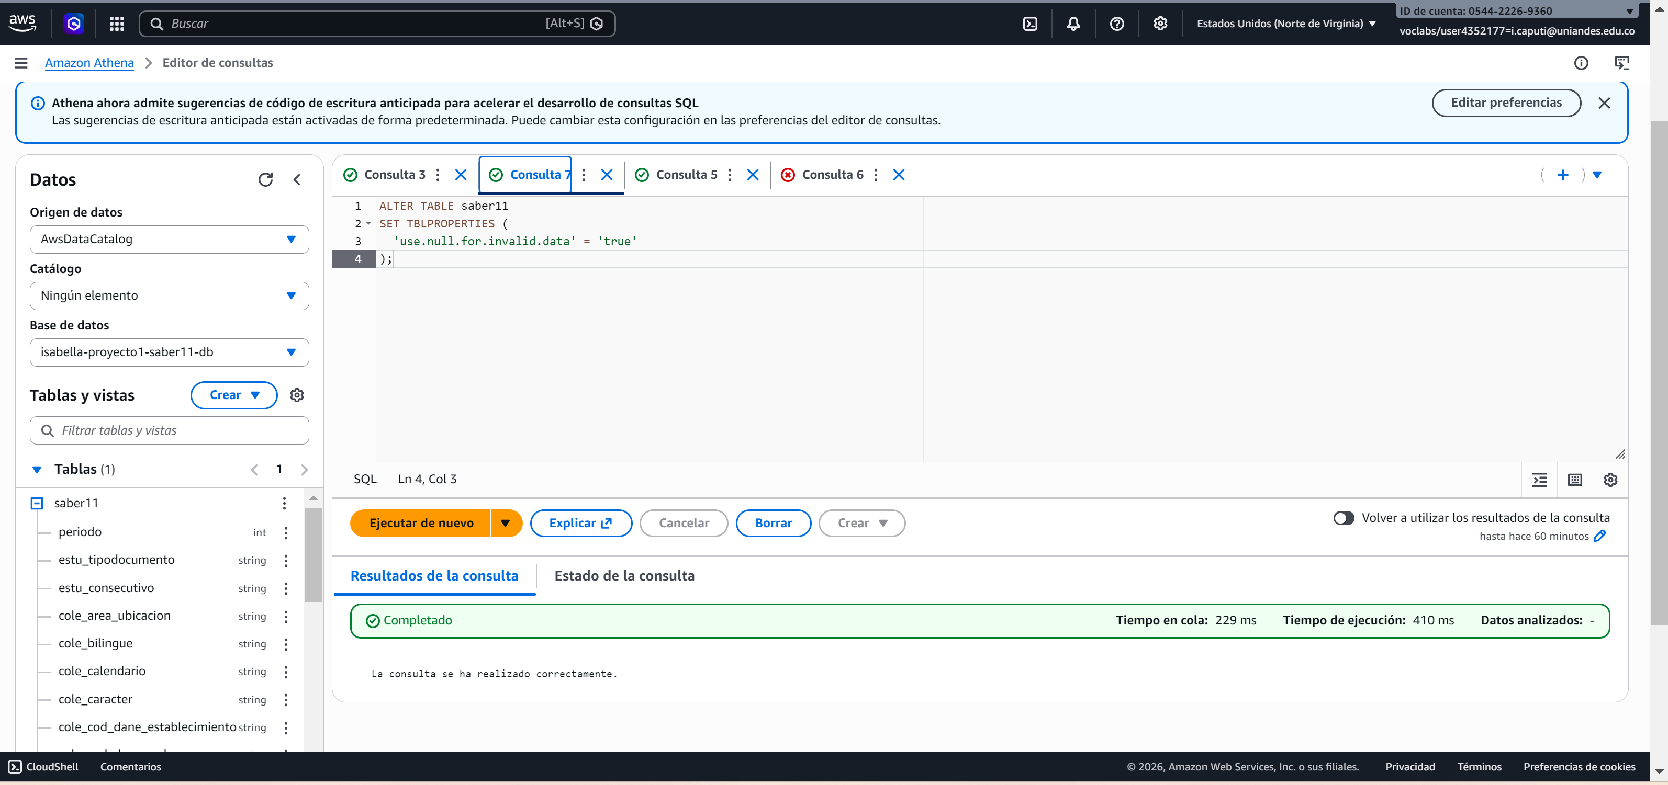

Vista del esquema de la tabla final creada:

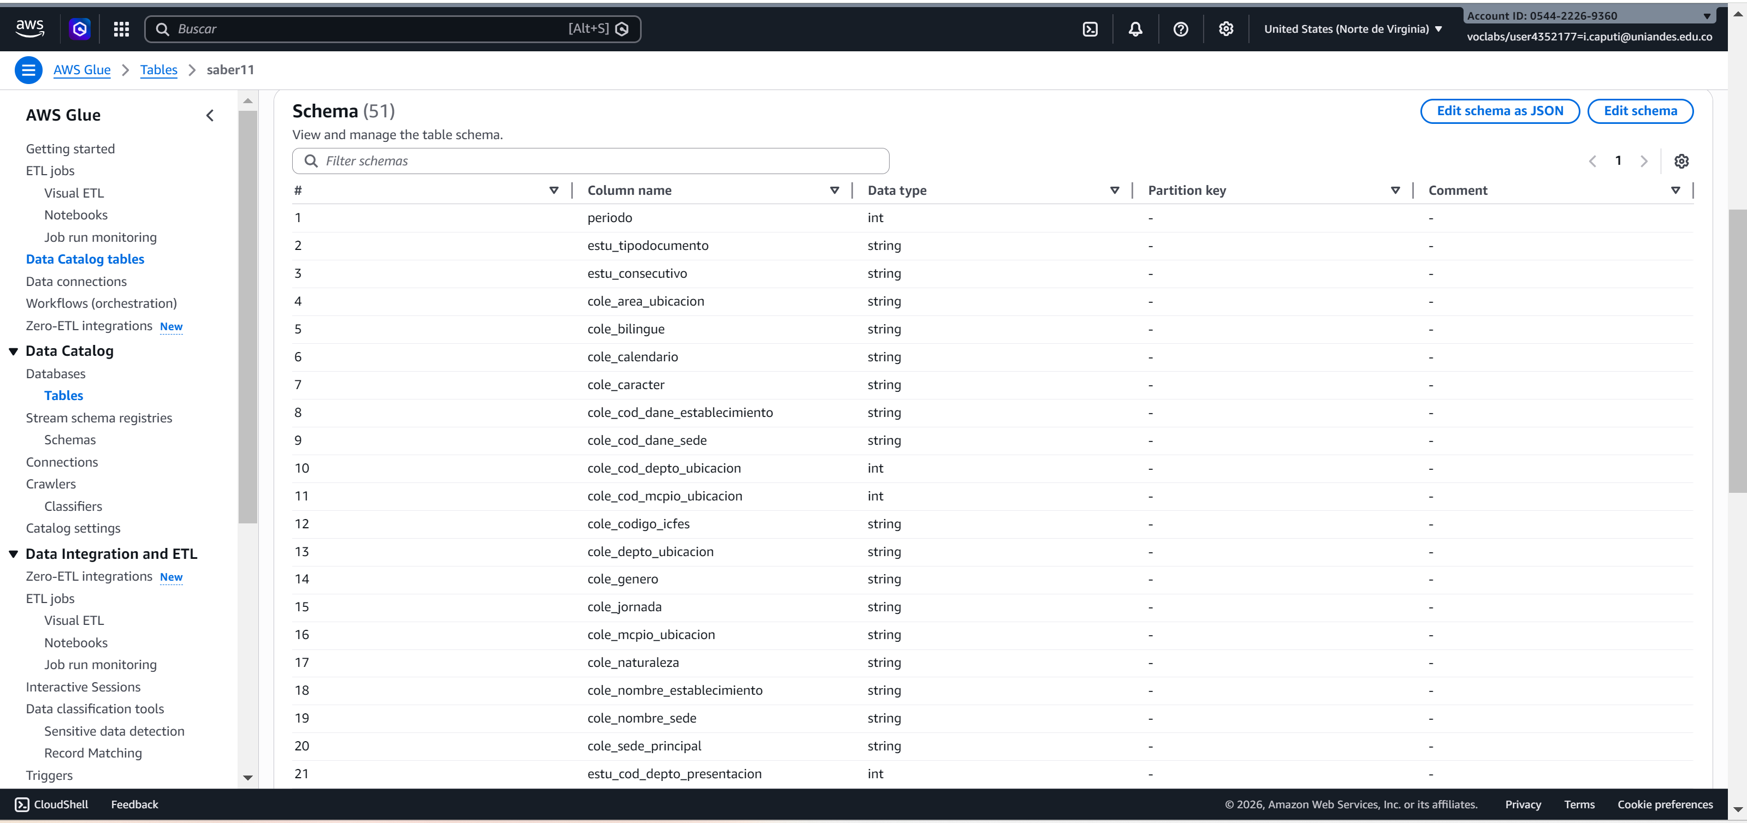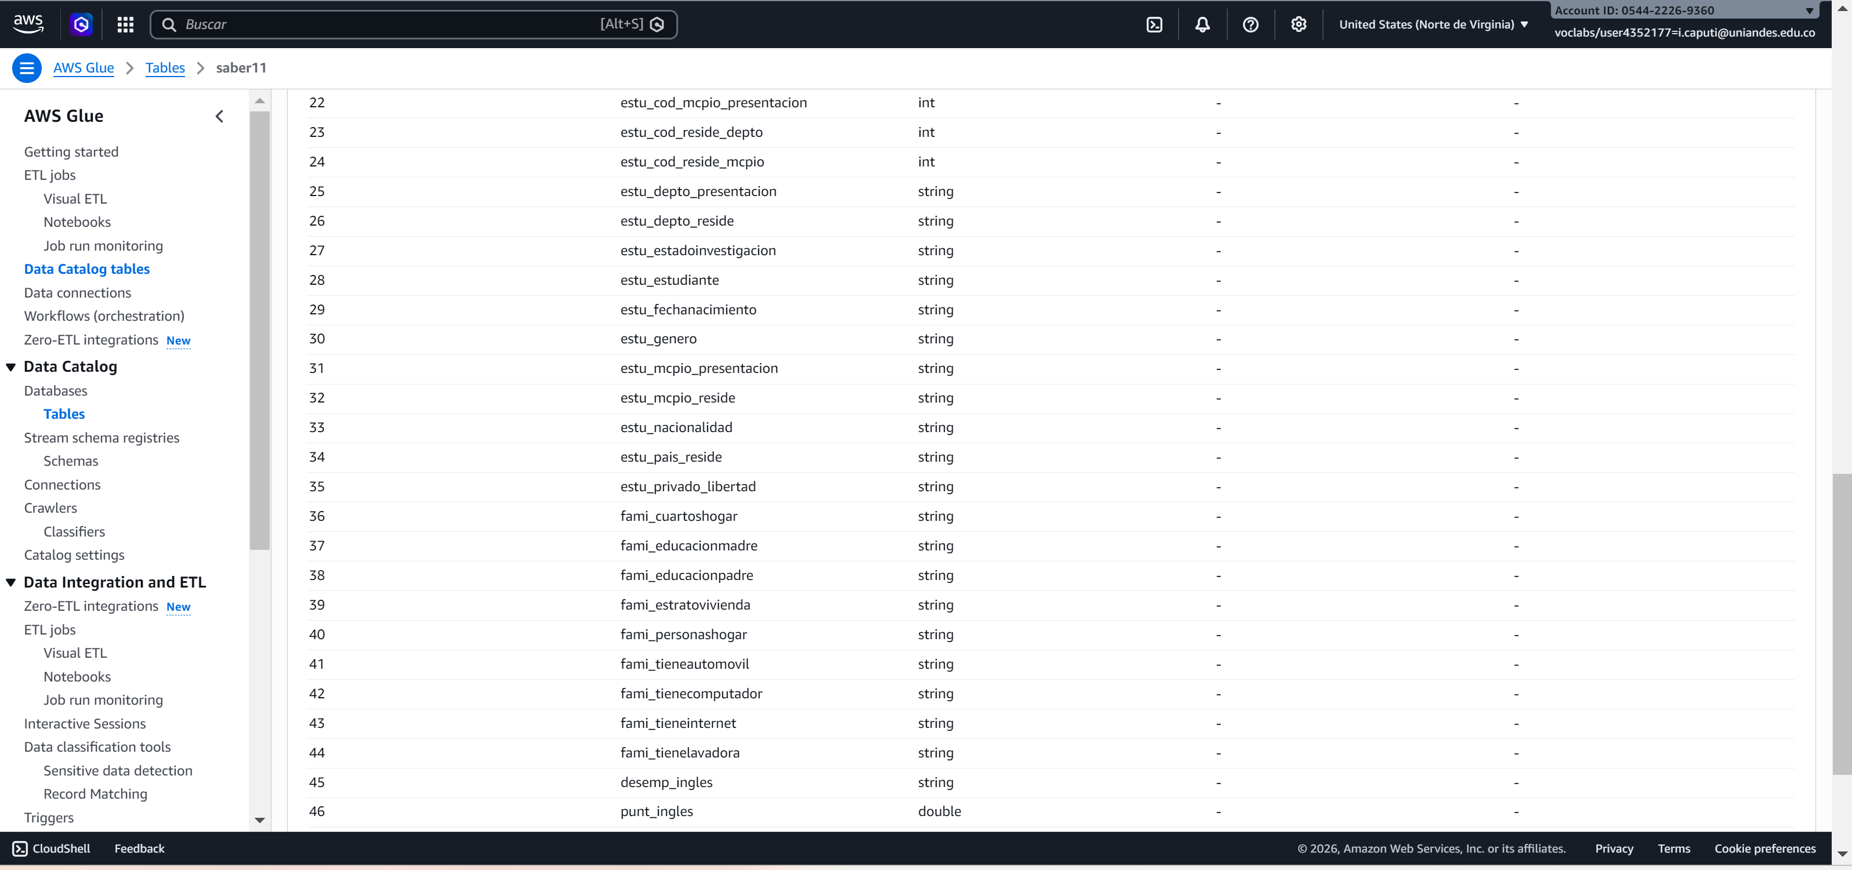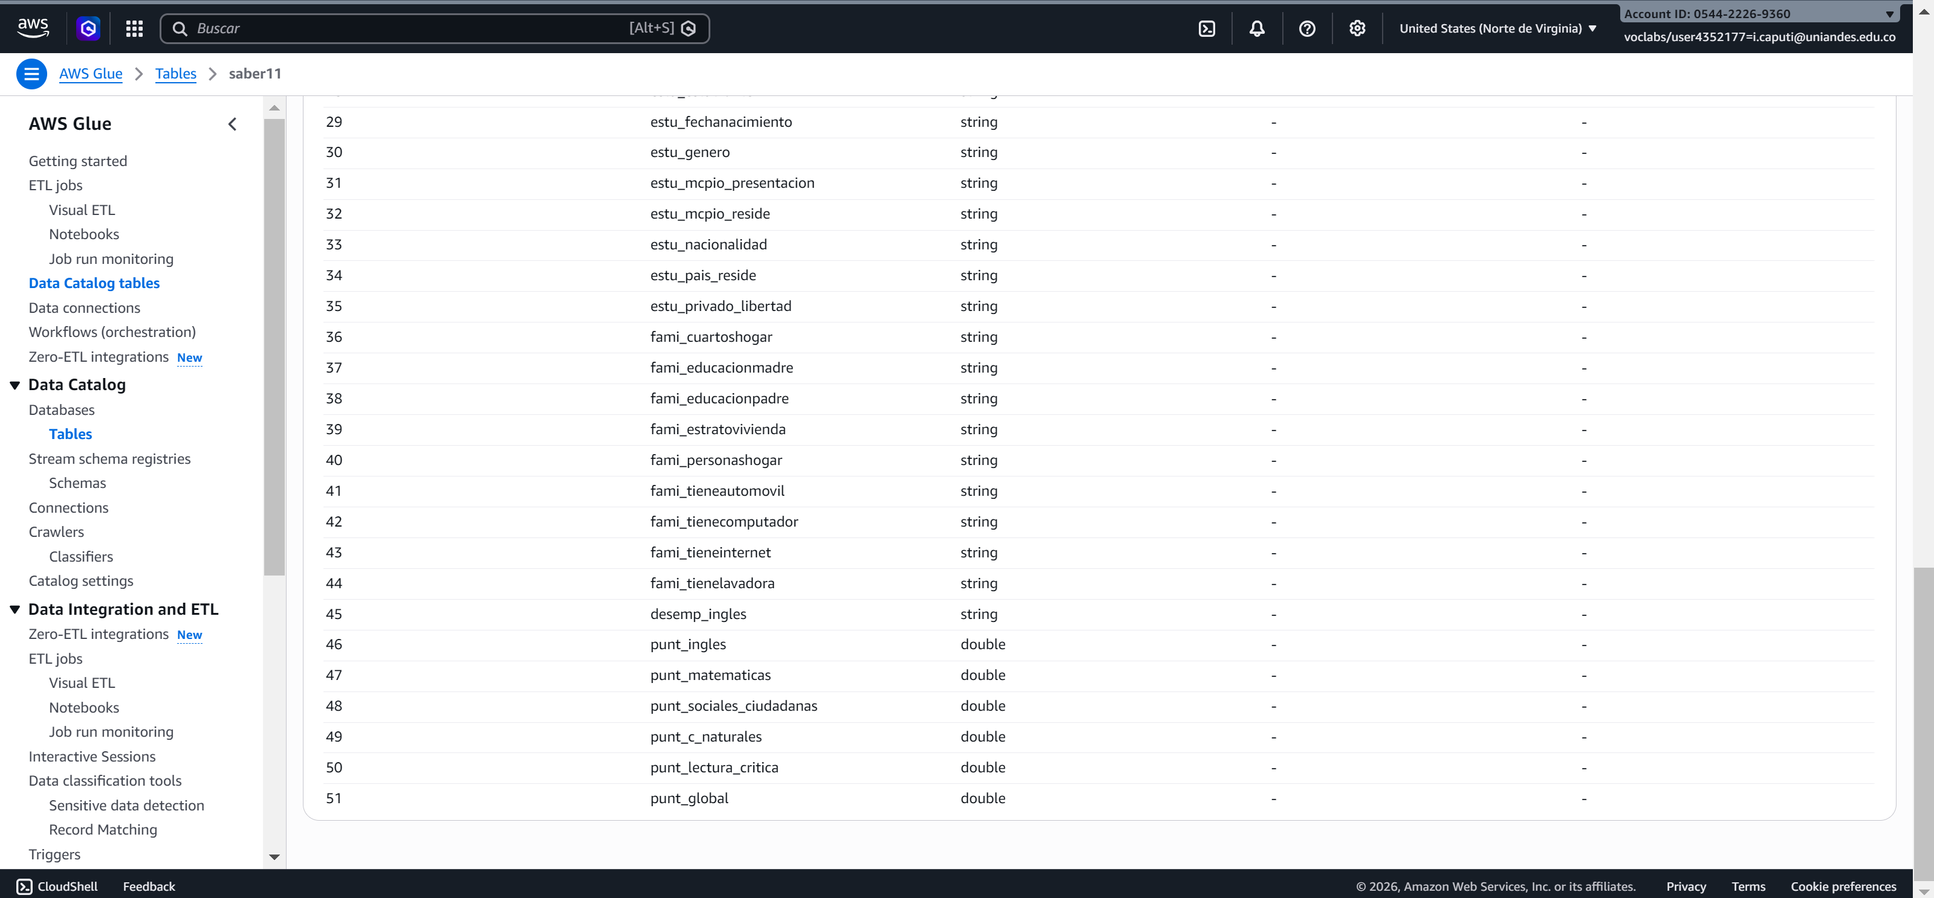

**4. Consulta de datos mediante SQL en Athena**

Una vez catalogados los datos, se realizaron consultas SQL desde Athena utilizando:

* Data Source: AwsDataCatalog
* Base de datos creada en Glue
* Workgroup previamente configurado

Se ejecutaron consultas exploratorias para validar la estructura de los datos y posteriormente se construyeron consultas específicas para responder a la pregunta de negocio.

Por ejemplo:

SELECT *

FROM saber11

LIMIT 10;

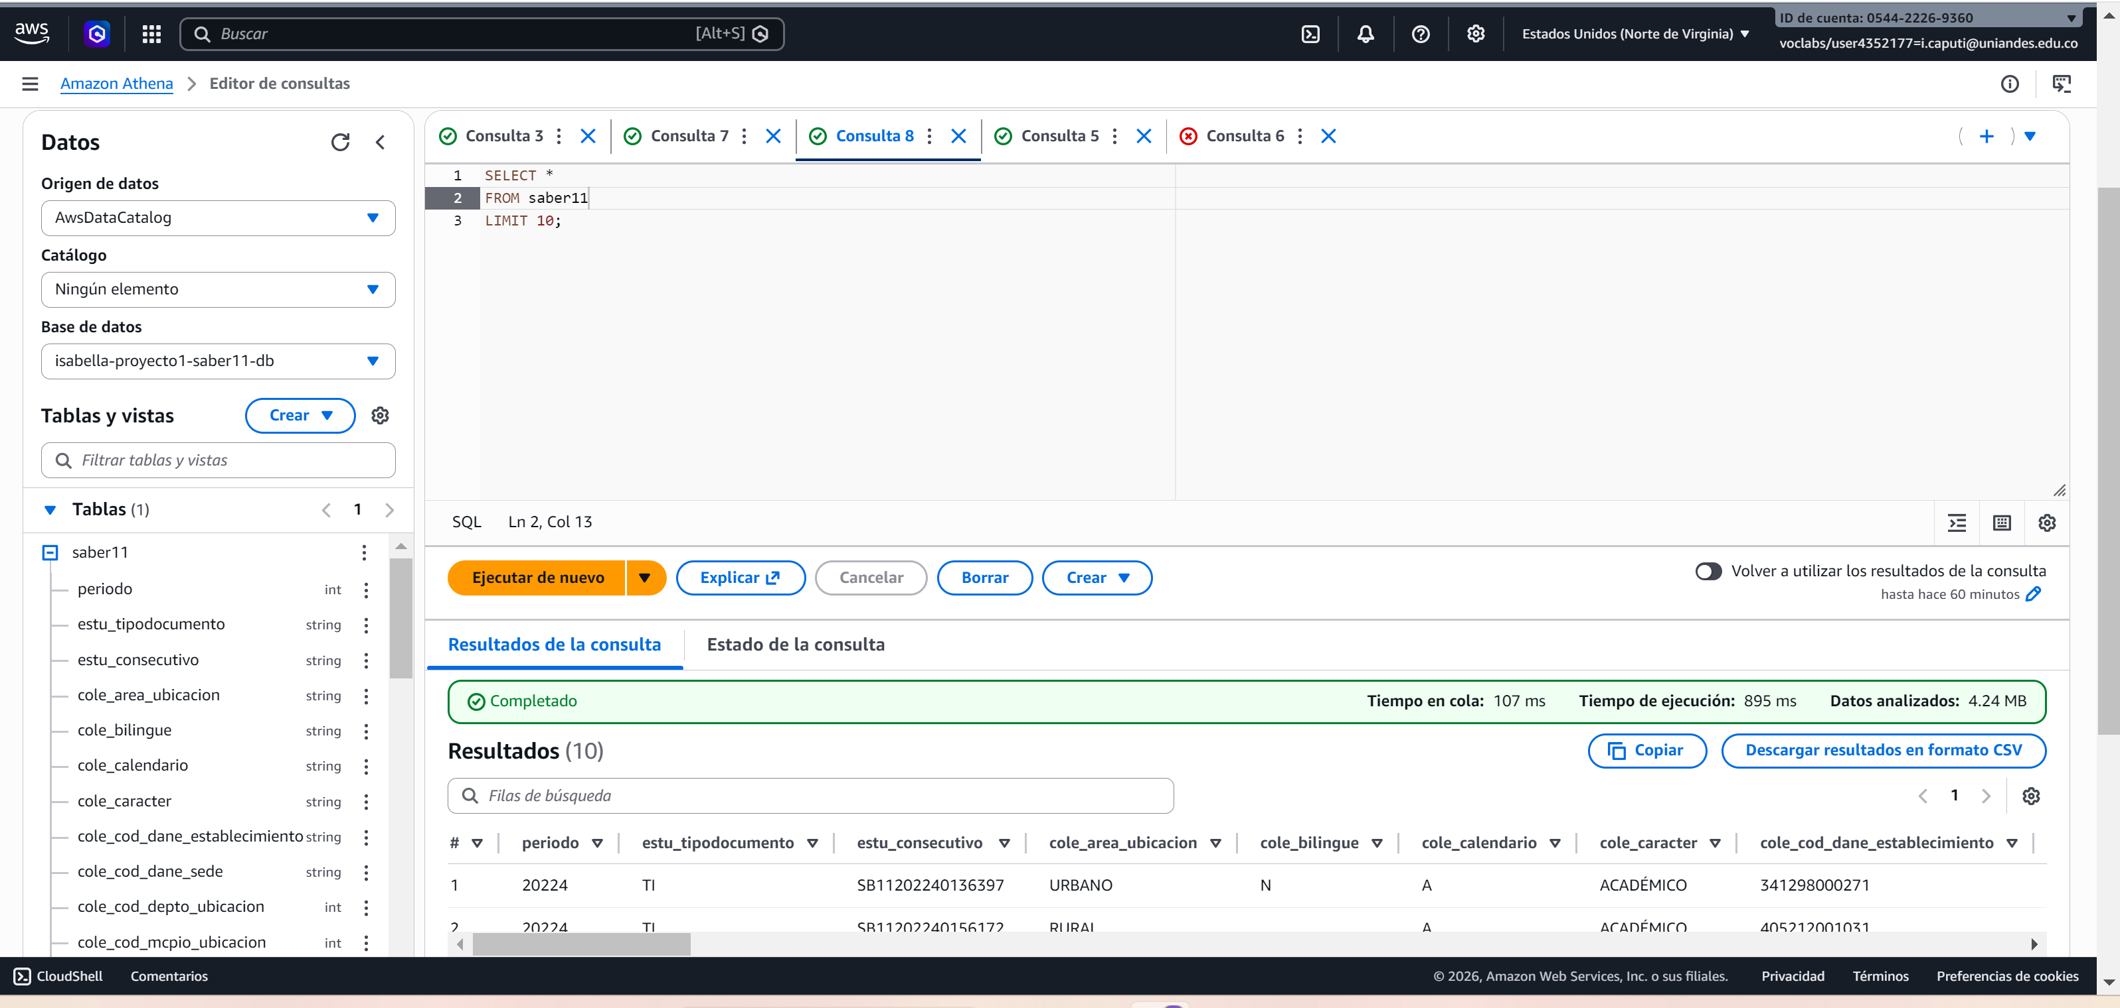 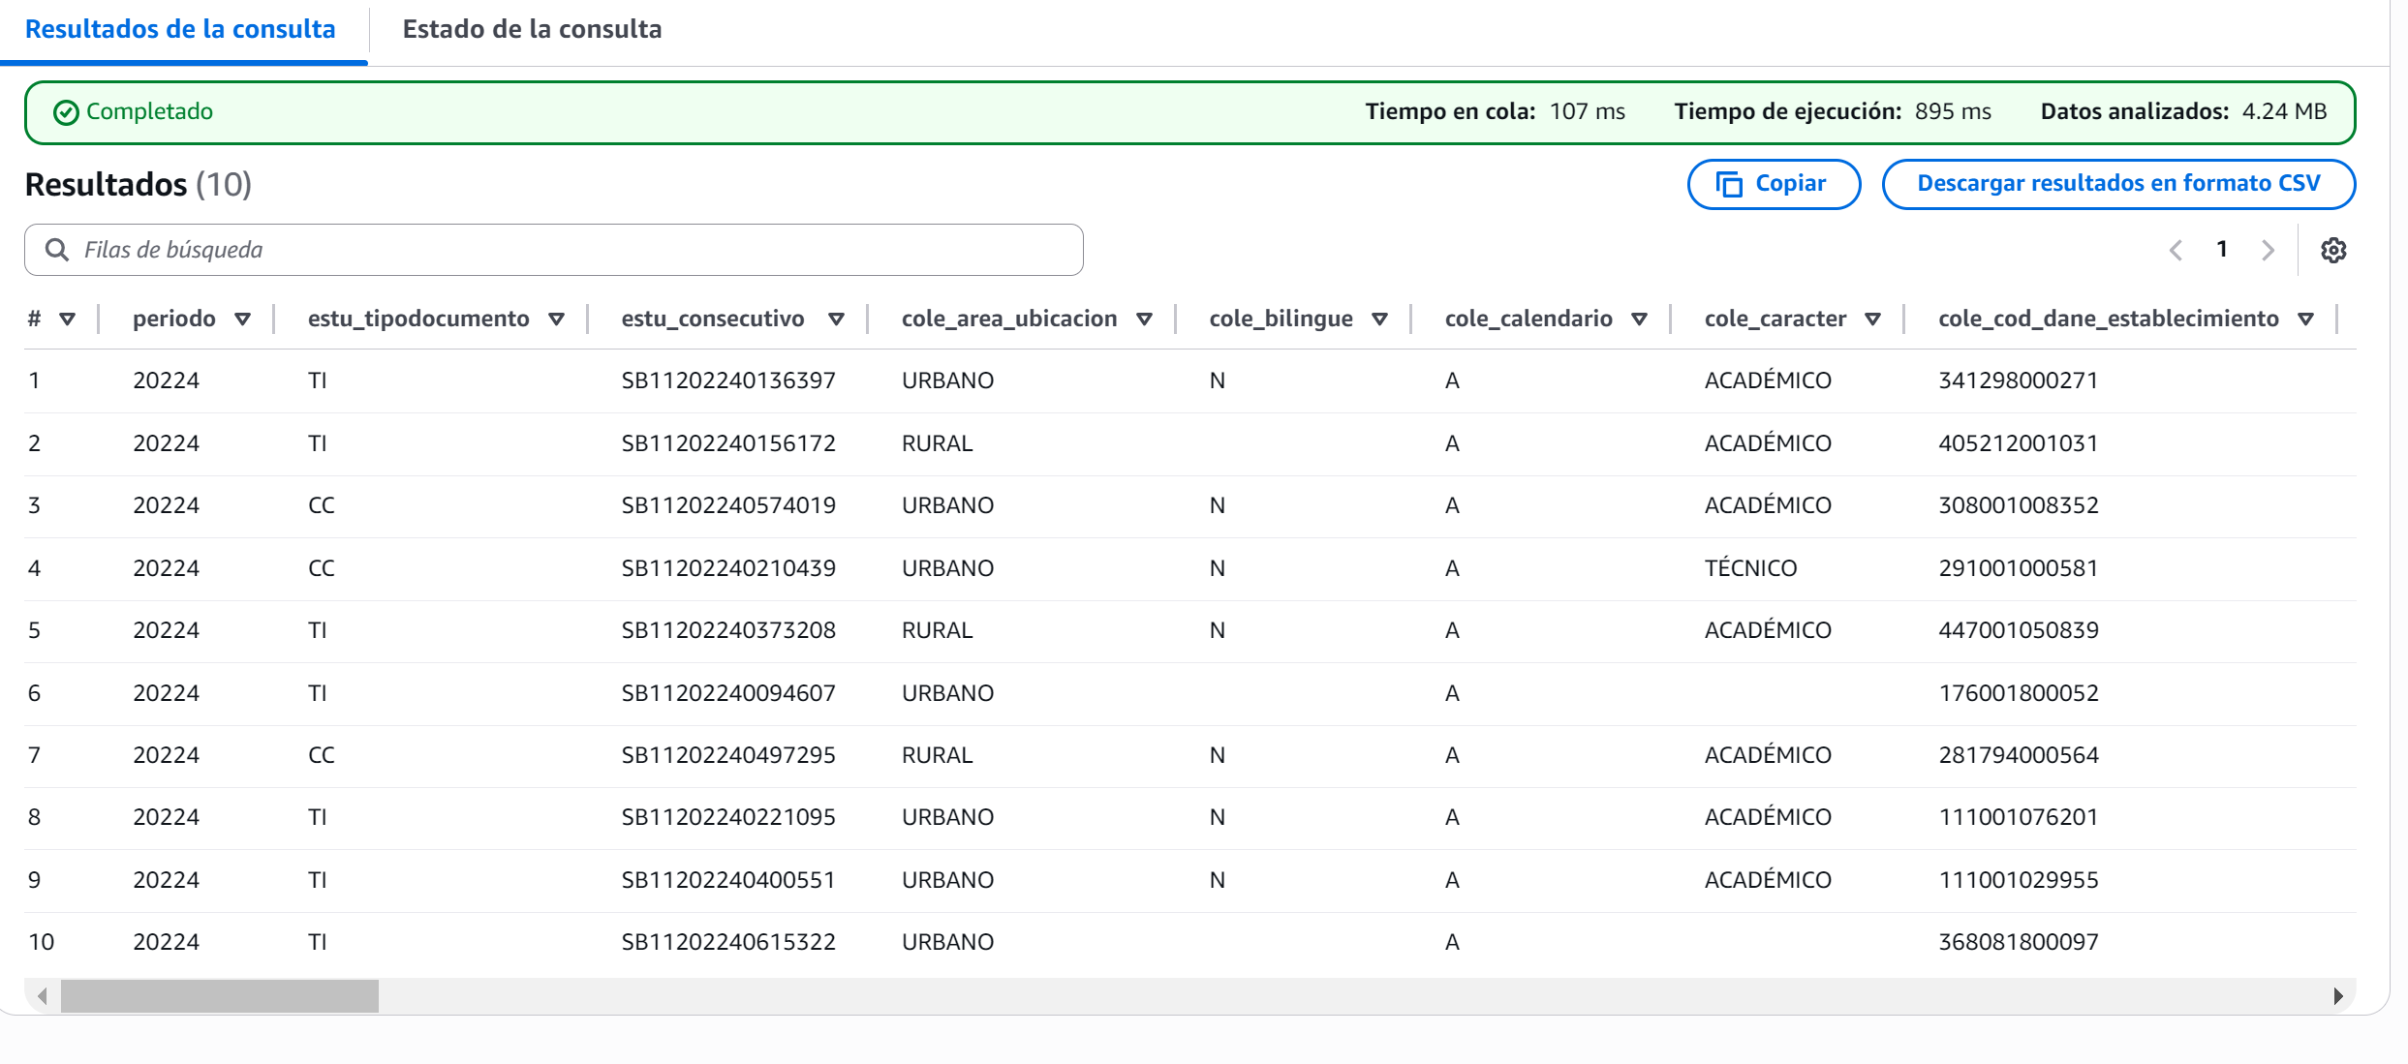

**5. Extracción del subconjunto de análisis**

Para responder a las preguntas de negocio, se filtró el conjunto de datos utilizando la variable: ESTU_DEPTO_RESIDE. Esto, con el objetivo de seleccionar únicamente los registros correspondientes a estudiantes residentes en el departamento del Atlántico. Esto permitió construir un subconjunto de datos específico para el análisis de brechas socioeconómicas en dicha región.

**Filtrado en Athena para preguntas de negocio (variables relevantes)**

SELECT

periodo,

estu_genero,

fami_estratovivienda,

fami_educacionmadre,

fami_educacionpadre,

fami_tieneinternet,

fami_tienecomputador,

cole_area_ubicacion,

cole_naturaleza,

cole_jornada,

cole_mcpio_ubicacion,

punt_global,

punt_matematicas,

punt_lectura_critica,

punt_c_naturales,

punt_sociales_ciudadanas,

punt_ingles

FROM saber11

WHERE REGEXP_LIKE(

UPPER(estu_depto_reside),

'ATL[ÁA]NTICO'

);

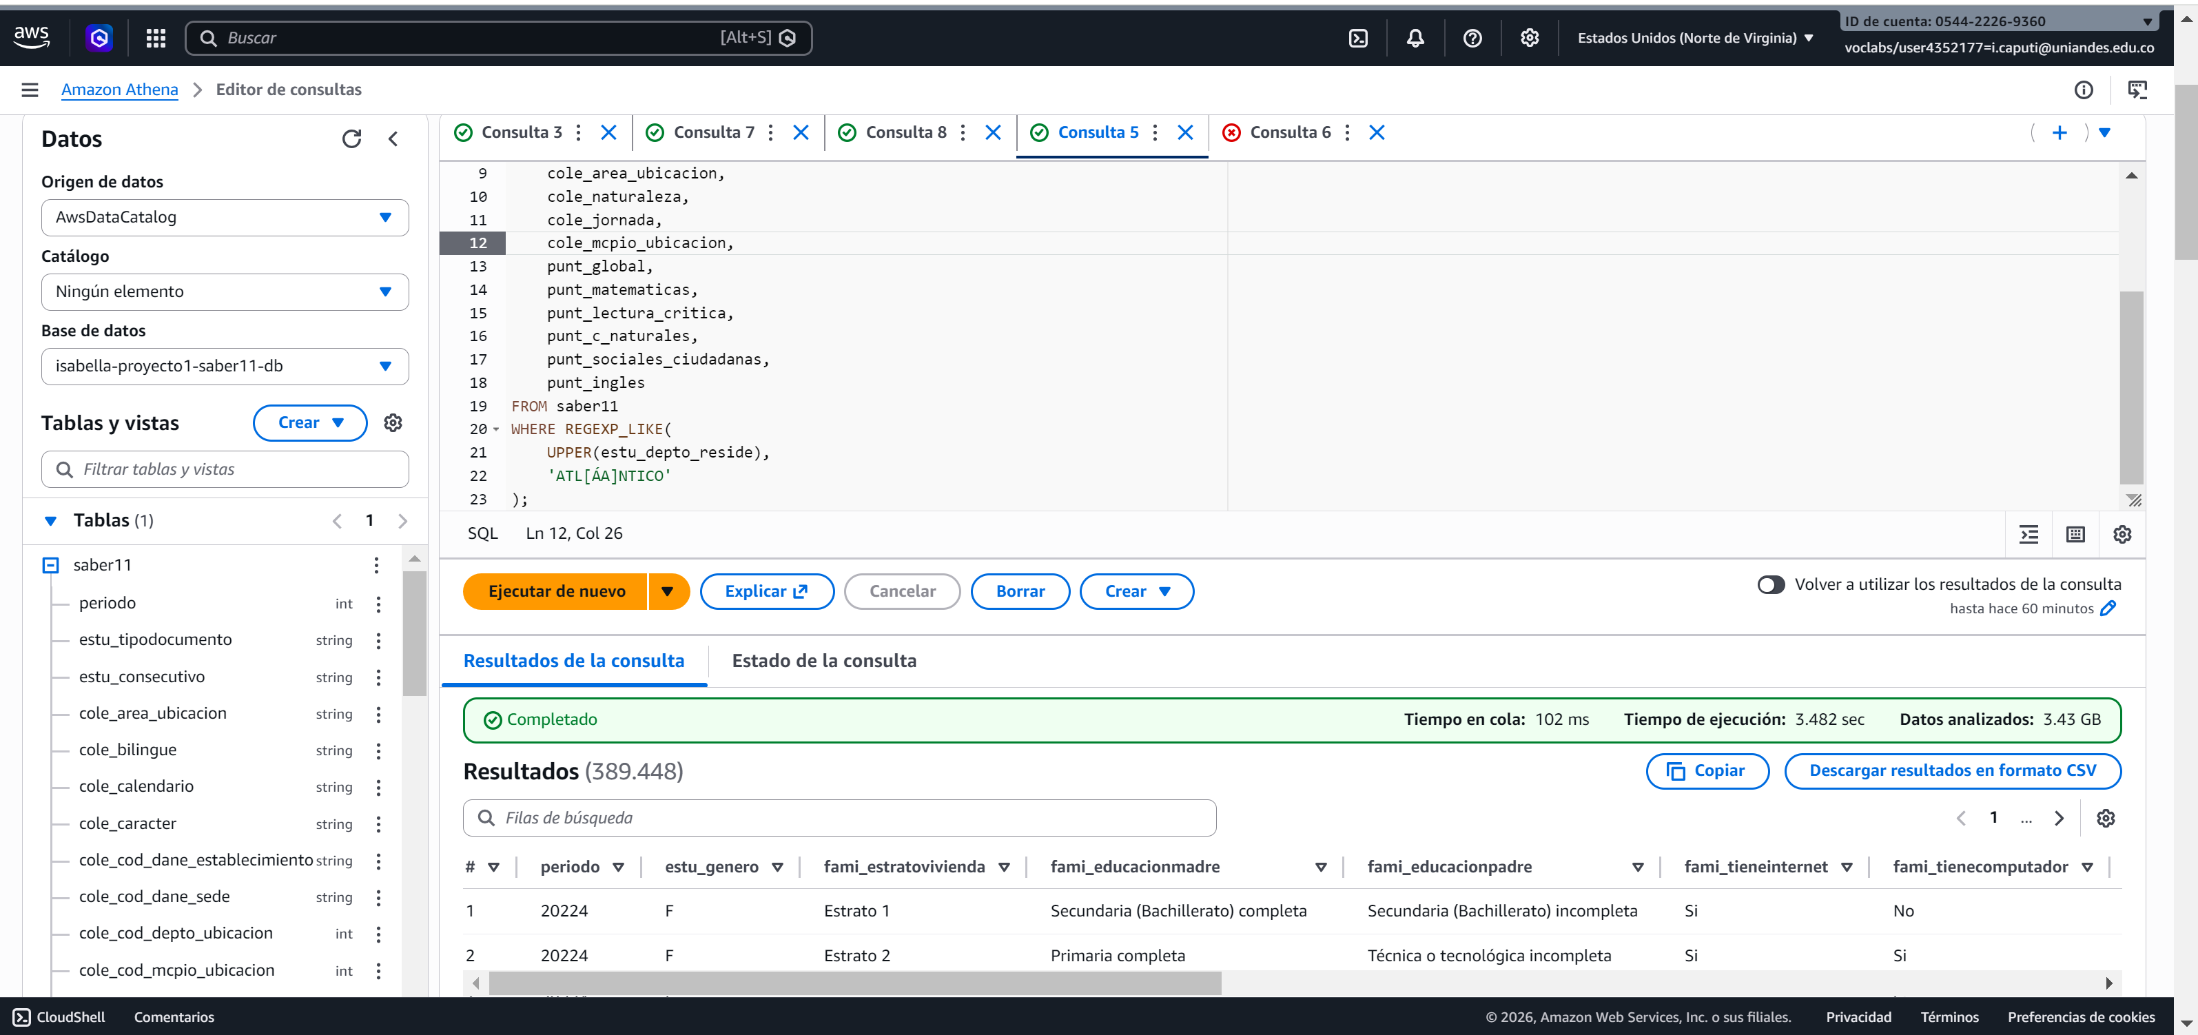 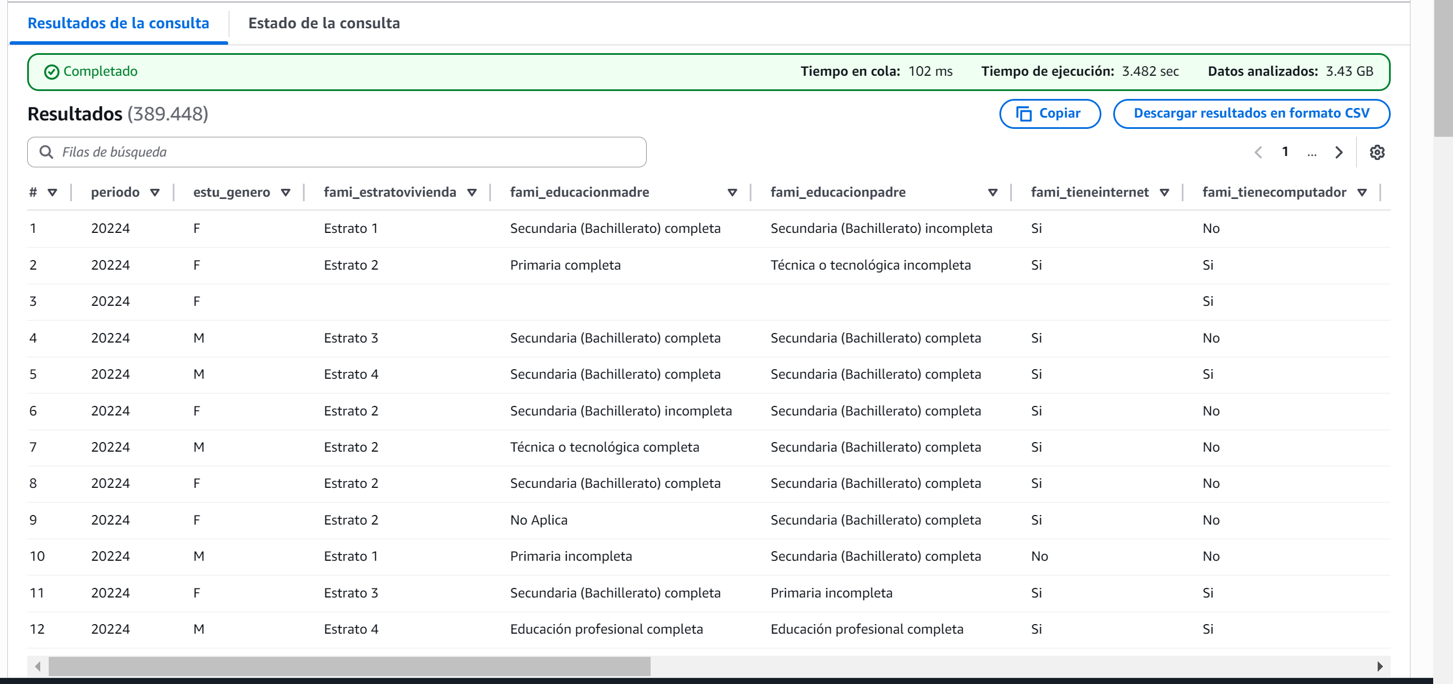

**6. Generación y descarga del archivo del subconjunto**

Los resultados de la consulta fueron almacenados automáticamente en el bucket de salida configurado en el Workgroup de Athena.

Posteriormente:

* Se accedió al bucket de salida en S3.
* Se identificó el archivo CSV generado por Athena.
* Se descargó el archivo correspondiente al subconjunto filtrado.

Este archivo fue utilizado para el análisis posterior.

